«2+1» трикарбонильные комплексы технеция-99 и рения с N,N’-бидентантными лигандами и метил-11-изоцианоундеканоатом
Тюпина М.Ю.,^{1,2} Сахоненкова А.П.,^{1,2,3} Мирославов А.Е.,^{1,2,3} Сидоренко Г.В.¹
Начальник лаборатории
¹ Радиевый институт им. В.Г. Хлопина, Санкт-Петербург, Россия
² Озерский технологический институт – филиал НИЯУ МИФИ, Озерск, Россия
³ Санкт-Петербургский государственный университет, Санкт-Петербург, Россия
E-mail: mtupina@mail.ru
В настоящее время трикарбонильные комплексы технеция и рения активно исследуются для разработки новых радиофармпрепаратов, в частности, препаратов на основе жирных кислот, позволяющих изучать метаболические процессы в миокарде. Для этой цели используются дорогостоящие йодсодержащие препараты. Для замены препаратов на основе йода-123 мы предполагаем изучить «2+1» подход для введения технеция-99m в жирные кислоты. Ранее нами были синтезированы «2+1» трикарбонильных комплексов технеция-99,99m и рения с N,N’-бидентантными лигандами и 2-этилизоцианацетатом, используемого в качестве модельного соединения. Комплексы выделены и охарактеризованы различными физико-химическими методами [1].
В данной работе мы изучили возможность использования выбранной нами «2+1» системы для введения технеция-99 и рения в молекулу реальной жирной кислоты CN(CH₂)₁₀COOMe. Схема синтеза представлена ниже.
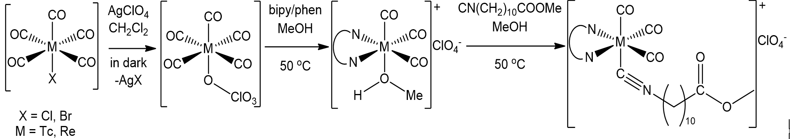
Схема 1. Синтез [M(CO)₃(N^N)CN(CH₂)₁₀COOMe]ClO₄, где M = Tc или Re, N^N = 2,2'-бипиридин (bipy) или 1,10-фенантролин (phen)
Комплексы [M(CO)₃(N^N)CN(CH₂)₁₀COOMe]ClO₄ выделены в индивидуальном виде и охарактеризованы методами ИК, ¹H ЯМР спектроскопией и элементным анализом. ИК спектр в области валентных колебаний СО-групп имеет типичную трикарбонильную структуру: три интенсивных полосы в интервале от 2040 до 1940 см⁻¹. Координация электронодонорной изоцианидной группы подтверждается данными спектроскопии ¹H ЯМР (смещение на 0.07 м.д. относительно свободного лиганда) и ИК спектроскопии (сдвиг на 70 см^{–1} относительно свободного лиганда). Изучена устойчивость полученных «2+1» трикарбонильных комплексов к трансхелатированию с гистидином.
Таким образом, нами получены и охарактеризованы «2+1» трикарбонильные комплексы технеция-99 и рения с комбинацией монодентантного лиганда метил-11-изоцианоундеканоата и бидентантных лигандов. Установлено, что комплексы [Tc(CO)₃(N^N)CN(CH₂)₁₀COOMe]ClO₄ и [Re(CO)₃(bipy)CN(CH₂)₁₀COOMe]ClO₄ устойчивы в спиртовых растворах по отношению к трансхелатированию с гистидином, а комплекс [Re(CO)₃(phen)CN(CH₂)₁₀COOMe]ClO₄ оказался неустойчивым. Полученные результаты показывают, что предложенный подход может быть использован для разработки радиофармпрепаратов на основе технеция-99m для изучения метаболических процессов в миокарде.
Выполнено при финансовой поддержке Российского научного фонда № 22-13-00057.

Литература
1. Tyupina M.Yu., Miroslavov A.E., Sidorenko G.V., Gurzhiy V.V., Sakhonenkova A.P. 2+1 rhenium tricarbonyl complexes with N,N′-bidentate ligands and ethyl isocyanoacetate: synthesis, structure, and properties // Russian Journal of General Chemistry 2022. Vol. 92. P. 69.

